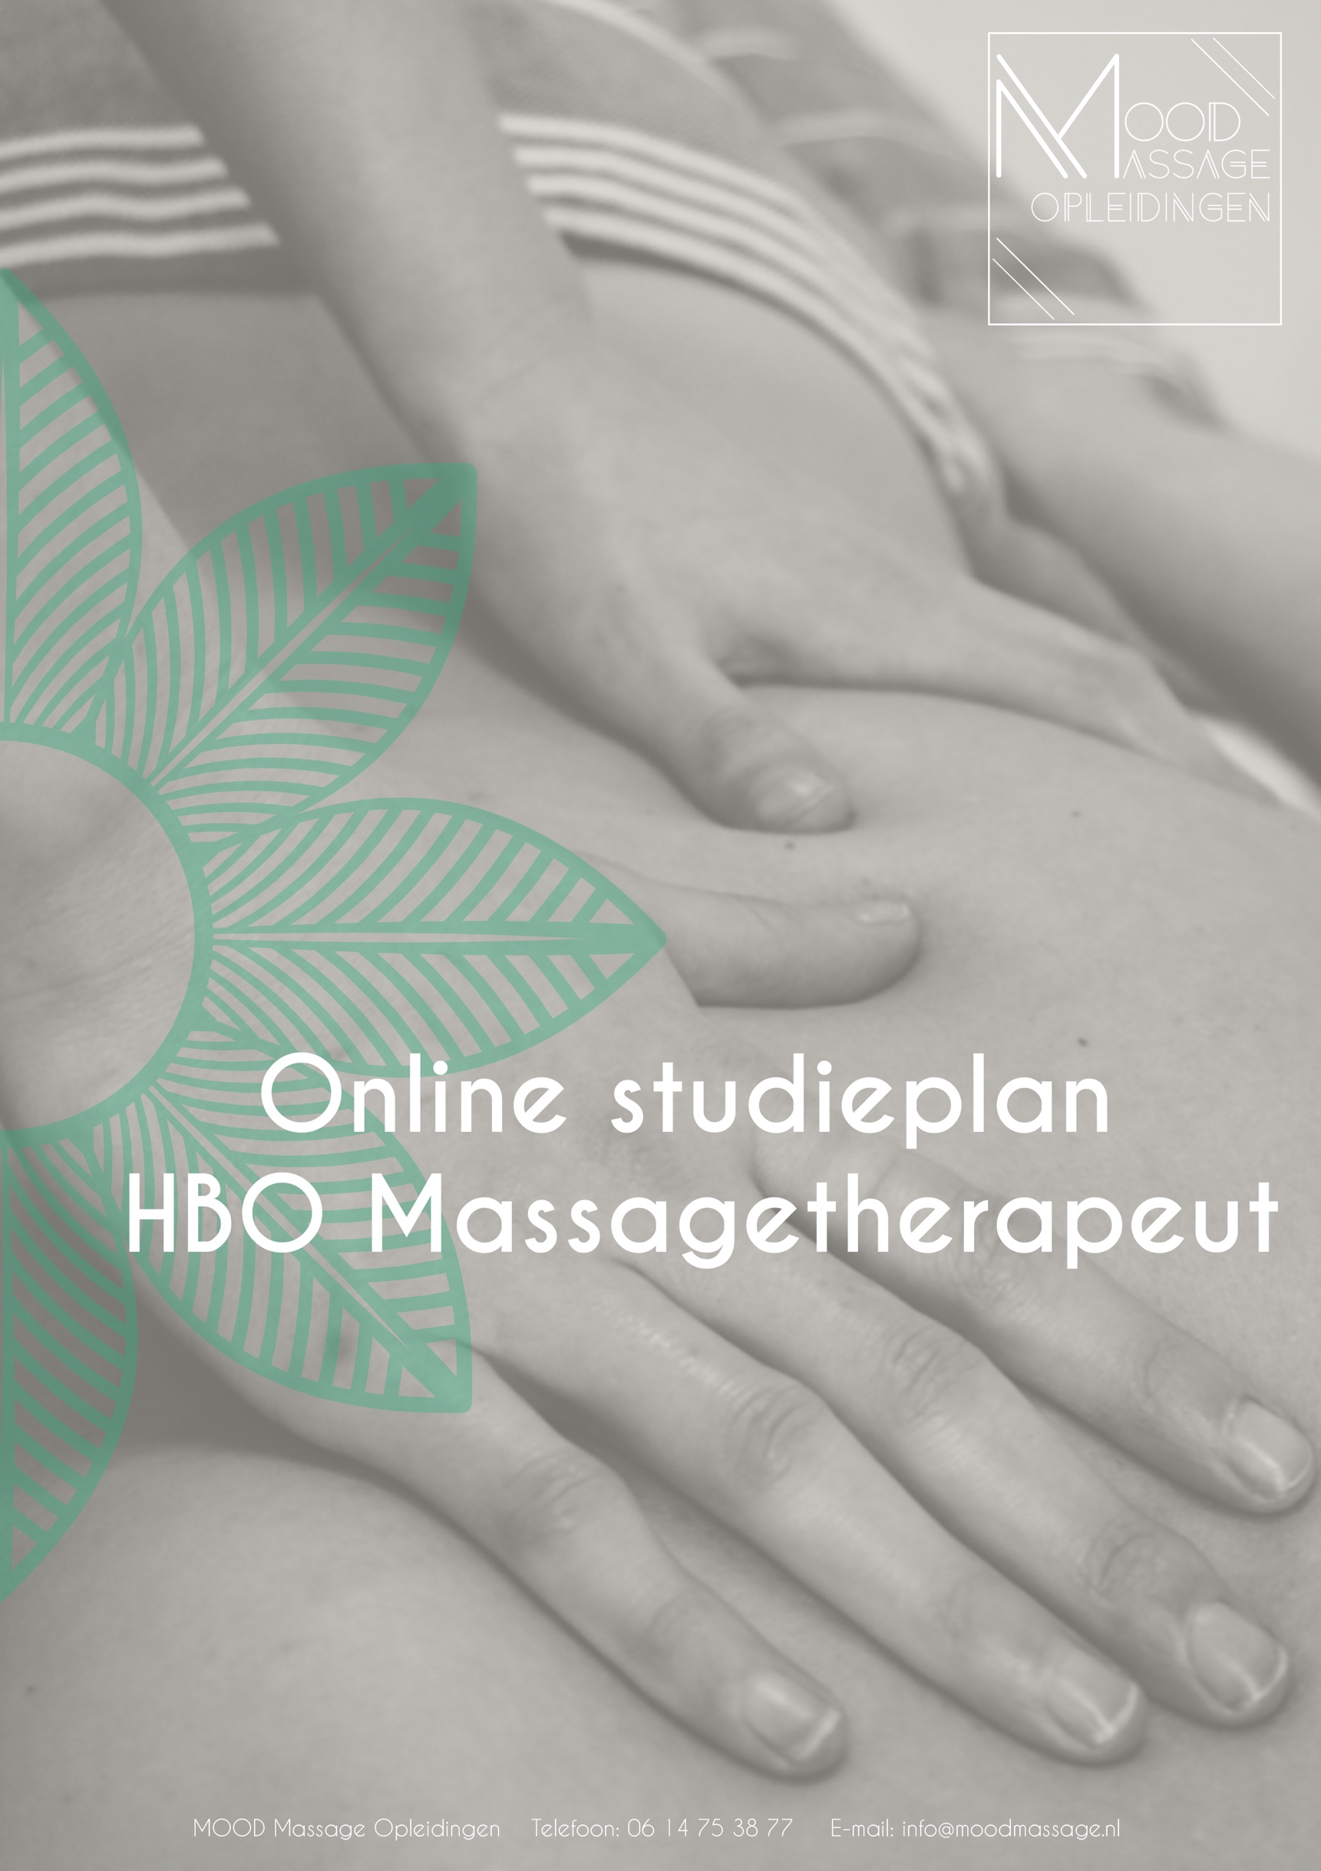

Studieplan

Therapeutische Vorming (HBO niveau)
Inhoudsopgave
1.0 - Het conceptuele deel 3
Visie 3
Missie 3
Beroepssituatie 3
2.0 - Het contextuele deel 5
3.0 - Het contentuele deel 7

1.0 - Het conceptuele deel
Het conceptuele deel is het gedeelte waarin het algemeen conceptueel kader van de te accrediteren scholing expliciet wordt gemaakt en waarbij het motto "de relatie met het beroep als uitgangspunt" is.

1. Beschrijf in het kort de visie(1), missie(2) en beroepssituatie(3) voor de scholing waar u accreditatie voor aanvraagt.

Visie

CREATE YOURSELF

MOOD streeft ernaar een fijne plek te zijn waar jij jezelf kan creëren tot de beste masseur die jij kunt zijn. Door les te geven in kleine groepen willen wij zorgen voor een persoonlijke en warme benadering. Hierdoor kan jij jezelf zijn en kunnen wij aansluiten op jouw massage niveau. Met ons brede assortiment aan opleidingen en grote aantal jaarlijkse startmomenten willen wij jou in staat stellen om jouw eigen opleiding vorm te geven. CREATE YOURSELF op het tempo en volgens de interesse die je past. Het is onze missie dat jij na elke opleiding geïnspireerd en met goede ‘MOOD’ naar huis keert.

Missie

MOOD is EIGEN-WIJS en INSPIREREND

- Unieke inspirerende leslocaties die creativiteit stimuleren
- Kleine groepsgrootte wat resulteert in persoonlijk contact
- Breed assortiment
  - Van energetisch tot klachtgericht, zo krijg je een holistische benadering en word je uitgedaagd om breder naar een bepaalde klacht te kijken.
- Meerdere startmomenten om aan te kunnen sluiten bij jouw planning
- Zelfstandig modulair jouw eigen leertraject vorm kunnen geven. Je kunt je eigen ‘rugzak’ vol stoppen met opleidingen en cursussen die voor jou relevant en interessant zijn.
- Docenten zijn eigen-wijs en zelf werkzaam in de (eigen) praktijk. Hierdoor leveren zij inspirerende lessen en bezitten zij actuele kennis en kunde.

Beroepssituatie

MOOD massage opleidingen dient hierbij het verzoek in tot accreditatie van onze opleiding HBO therapeutische vorming. Dit om het beroep massagetherapeut op op een hoger en professioneler niveau te krijgen. Door het volgen van deze opleiding zijn masseurs in staat om als therapeut in het complementaire werkveld te fungeren.

2.Beschrijf op welke zorgverleners de scholing is gericht.
Deze scholing is gericht op masseurs die patiënten gedurende een langdurig traject bekwaam willen kunnen behandelen. Onderwerpen als hoe voer je een goede anamnese en onderzoek uit, evenals hoe stel je een behandelplan op zijn daarbij van essentiële waarde. Daarnaast leert men gebruik maken van gesprekstechnieken en speelt ook persoonlijke ontwikkeling een grote rol. Reflecteren op eigen functioneren is immers de weg naar groei voor jezelf als therapeut. Door middel van intervisie bijeenkomsten leer je ook van andere masseurs en krijg je een beter zicht op eigen functioneren. Tot slot wordt er ook aandacht besteed aan evidence based practice en leer je handelen op basis van de laatste relevante wetenschappelijke literatuur. Dit doe je door het vormgeven van jouw scriptieopzet.

3.Beschrijf hoe de scholing bijdraagt tot een beroeps relevante deskundigheidsbevordering van de zorgverlener.
Deze opleiding levert een beroeps relevante deskundigheidsbevordering van de zorgverlener op doordat er tijd wordt besteed aan:
- Het uitvoeren van een goede anamnese en gedegen onderzoek.
- Het opstellen en uitvoeren van een passend behandelplan.
- Gebruik maken van de juiste gesprekstechnieken.
- Kennis en omgang met verschillende soorten van pijngedrag en coping stijlen bij cliënten.
- Persoonlijke ontwikkeling
- Intervisie met collega masseurs
- Het werken volgens het evidence based practice principe

4.Beschrijf de voorwaarden voor de toelating (gedefinieerd minimaal instroomniveau).

- Minimaal 21 jaar
- Specialistische kennis en of (massage)ervaring vereist

2.0 - Het contextuele deel
In deze paragraaf dient beschreven te worden de voorzieningen die er voor zorgen dat de doelstellingen van de scholing bereikt worden.

1.Beschrijf hoe het gebouw/lokaal en de voorzieningen zijn toegerust voor het lesgeven. Omschrijf ook de noodzakelijke leermaterialen die aanwezig zijn.

- Lokaal: Al onze lokalen zijn voorzien van massagetafels en verrijdbare krukken. Tevens is er één grote tafel met stoelen waaraan de theorielessen worden gegeven. Door plaats te nemen aan deze grote tafel wordt veel interactie gecreëerd. In de ruimtes zijn schermen aanwezig om, indien gewenst, de lessen te ondersteunen doormiddel van filmpjes en powerpoint presentaties. Alle nodige leermiddelen zoals anatomieposters, massage oliën, massagetafels en desinfectie materialen zijn aanwezig.

- Leermaterialen: Het lesmateriaal van deze cursus bestaat uit een handleiding ter ondersteuning van de theorie en praktijkonderdelen. Het lesmateriaal is inbegrepen bij het lesgeld en bij aanvang van de cursus aanwezig.

2.Beschrijf de wijze van toetsing en/of evaluatie van het leerresultaat bij de studenten.

Bij afronding van de opleiding ontvangt de cursist een diploma HBO therapeutische vorming. Voorwaarde voor het behalen van dit certificaat zijn:
- 85 % aanwezigheid bij alle lessen.
- Reflectieverslagen zijn met een voldoende beoordeeld.
- Opzet van de scriptie is met een voldoende beoordeeld.

3.Beschrijf de wijze waarop de kwaliteit van de scholing wordt bewaakt.

De kwaliteit van de scholingen wordt gecontroleerd door online evaluaties onder de studenten. Na de opleiding ontvangt elke student een online feedback formulieren om de opleiding te kunnen beoordelen. Tevens evalueert de docent aan het einde van de opleiding of er nog of- op aanmerkingen zijn op de opleiding. Deze punten worden meegenomen in het evaluatieproces en de eventuele aanpassingen van het lesmateriaal

3.0 - Het contentuele deel
Dit betreft de inhoud van de scholing. In dit onderdeel wordt de inhoud beschreven zodat duidelijk zichtbaar wordt wat uw scholing inhoudelijk brengt.

1. Geef een uitgebreid overzicht van de lesstof (inhoud van het programma).

Tijdens de twaalfdaagse opleiding HBO therapeutische vorming komen de volgende onderwerpen aan bod:
- De anamnese, het onderzoek, het behandelplan en de keuze voor de vormgeving van de massagebehandeling.
- Persoonlijkheidstypes en karakterstructuren.
- Meer dimensionaal belastbaarheidsmodel
- Coping stijlen en locus of control
- Pijn en pijngedrag
- Gesprekstechnieken
- Psychosomatiek
- Het vormgeven van het onderzoeksplan voor de eindscriptie
- Persoonlijke ontwikeling door middel van coaching en intervisie bijeenkomsten
- Het refelecteren op eigen handelen d.m.v. het schrijven van reflectieverslagen

2. Omschrijf duidelijk de leerdoelen/eindtermen.

Na het afronden van de opleiding HBO therapeutische vorming is de student in staat om:

- Aan te geven welk persoonllijkheidstype hij/zij heeft en wat daar de valkuilen en sterke punten van zijn.
- Op eigen handelen te reflecteren volgens het SMART principe
- Deel te nemen aan intervisiebijeenkomsten en op een constructieve wijze feedback te kunnen geven en ontvangen.
- De wetenschappelijke literatuur te raadplegen als basis voor het evidence based practise handelen als massagetherapeut.
- Een anamnese en onderzoek uit te voeren.
- Op basis van de gegevens uit het onderzoek en anamnese een passend behandelplan te ontwikkelen.
- Het behandelplan uit te voeren en te evalueren.
- Diverse gesprekstechnieken toe te passen bij cliënten.

Na het afronden van de opleiding HBO therapeutische vorming heeft de student kennis over:
- Persoonlijkheidstypes en karakterstructuren.
- Meer dimensionaal belastbaarheidsmodel
- Coping stijlen en locus of control
- Pijn en pijngedrag
- Gesprekstechnieken en uit de dramadriehoek blijven
- Psychosomatiek

3. Indien van toepassing; toon het HBO-niveau van de scholing aan door middel van de uitwerking van tenminste 2 HBO-kerncompetenties (zie document ‘voorbeeld HBO Kerncompetenties’). Indien het een aanvraag voor een vakopleiding betreft, dienen alle relevant zijnde HBO-kerncompetenties uitgewerkt te worden.

- Brede professionalisering
De student wordt aantoonbaar toegrust met actuele kennis die aansluit bij recente (wetenschappelijke) kennis, inzichten, concepten en onderzoeksresultaten, alsmede aan de in het beroepsprofiel geschetste ontwikkelingen in het beroepenveld, teneinde zich te kwalificeren voor:
- Het zelfstandig kunnen uitvoeren van de taken van een beginnend beroepsbeoefenaar;
- Het functioneren binnen een arbeidsorganisatie
- De verder professionalisering van de eigen beroepsuitoefening c.q. het beroep.

- De student is in staat om diepergaand contact met de cliënt op te bouwen en te onderhouden
  - Zorgt dat cliënt zich veilig voelt;
  - Is zich verdergaand bewust van overdrachtsverschijnselen en is in staat daaropadequaat te reageren;
  - Is in staat om weerstanden van de cliënt om te buigen of te doorbreken;

- De student is verdergaand therapeutisch communicatief vaardig
2.1. Vraagt de klacht en hulpvraag grondig uit;
2.2. Maakt gebruik van verschillende vormen van communicatie engespreksmodellen;
2.3. Is zich bewust van belangrijke aspecten in communicatie als therapeut;

- De student handelt volgens de beroepsethiek van de alternatieve psychotherapeut
  - Is zich bewust van en handelt naar de ethische aspecten met betrekking tot de beroepsuitoefening;
  - Is zich bewust van en handelt naar de ethische aspecten met betrekking tot de houding tegenover de patiënt/cliënt;
  - Is zich bewust van en handelt naar de ethische aspecten in relatie tot collegae en andere hulpverleners;

- De student doorziet persoonlijkheidsstructuren op een dieper en therapeutisch niveau
  - Is in staat onderliggende en sturende overtuigingen op te sporen;
  - Maakt gedachtereeksen en denkfouten verdergaand helder en inzichtelijk;
  - Is in staat trauma’s en hangover-ladingen te onderscheiden en te behandelen;

- De student doorziet symbolieken, analogieën en verbanden
  - Is in staat om analogieën te herkennen en te gebruiken;
  - Is in staat om gebruik te maken van metaforen;
  - Is in staat verbanden in verschillende patronen en gebeurtenissen te herkennen, duidelijk te maken en te gebruiken;

- De student beheerst en gebruikt, naast de al aangeleerde coaching-technieken, ook de verdergaande therapeutische technieken
  - Maakt diepergaand gebruik van rationeel emotieve therapie (RET);
  - Maakt gebruik van hypnotherapeutische technieken;
  - Is in staat energie te beïnvloeden, met kennis van de chakra-psychologie en dieper reikende technieken zoals de Chakra-trap en Energie-reset;

- De student beschikt over relevante (wetenschappelijke) kennis, teneinde verantwoorde praktische toepasbaarheid mogelijk te maken, zoals op het gebied van:
  - communicatietheorie: Communicatieve vaardigheden en gesprekstechnieken
  - Psychologie:Theoretische referentiekaders;
  - De student beschikt over relevante (wetenschappelijke) kennis, teneinde
verantwoorde praktische toepasbaarheid mogelijk te maken, zoals het toetsen van de toepasbaarheid van de aangeleerde theorie, inzichten, kennis en vaardigheden,
middels onderzoek waarvan verslag wordt gedaan in een eindscriptie.

- Multidisciplinaire integratie
De integratie van kennis, inzichten, houdingen en vaardigheden (van verschillende vakinhoudelijke disciplines) vanuit het perspectief van het beroepsmatig handelen.

- De student werkt aan multidisciplinaire integratie van de geleerde lesstof
  - Leert de aangeboden disciplines onafhankelijk van elkaar te gebruiken en te integreren;
  - Onderzoekt en herkent verbanden tussen de verschillende onderdelen en studieonderwerpen teneinde ze te integreren vanuit het perspectief van het toekomstig beroepsmatig handelen;
  - Leert de verkregen kennis toe te passen en te integreren binnen praktische leersituaties;

- Toepassing van de wetenschap
De toepassing van beschikbare relevante (wetenschappelijke) inzichten, theorieën concepten enonderzoeksresultaten bij vraagstukken waar afgestudeerden in hun beroepsuitoefening mee geconfronteerd worden.

- De student leert inzichten, theorieën en concepten toe te passen
  - Herkent casussen en cliënten in de aangeleerde theorieën;
  - Past de theorieën en inzichten door praktische opdrachten toe;
  - Wordt uitgedaagd de theorieën te bediscussiëren;

- De student beschikt over relevante (wetenschappelijke) kennis, teneinde verantwoordepraktische toepasbaarheid mogelijk te maken, zoals het toetsen van de toepasbaarheid van de aangeleerde theorie, inzichten, kennis en vaardigheden, middels onderzoek waarvan verslag wordt gedaan in een eindscriptie.

- Transfer en brede inzetbaarheid
De toepassing van kennis, inzichten en vaardigheden in verschillende beroepssituaties.

- De student kan de kennis in verschillende situaties toepassen
  - door gebruik te maken van casussen;
  - Leert door verschillende beroepsrollen aan te nemen de kennis toe te passen;
  - Evalueert zijn sterke en zwakke kanten.

- Creativiteit en complexiteit in handelen
Vraagstukken in de beroepspraktijk, waarvan het probleem op voorhand niet duidelijk is omschreven en waarop de standaardprocedures niet van toepassing zijn.

- De student is in staat om complexe verbanden te leggen
  - Vindt verschillende oplossingen voor een opdracht;
  - Kan met goede argumenten komen.

- De student doorziet persoonlijkheidsstructuren op een dieper en therapeutisch niveau
  - Is in staat onderliggende en sturende overtuigingen op te sporen;
  - Is in staat om lussen in de overtuigingen helder te maken en te doorbreken;
  - Maakt gedachtereeksen en denkfouten verdergaand helder en inzichtelijk;

- De student doorziet symbolieken, analogieën en verbanden
  - Is in staat om analogieën te herkennen en te gebruiken;
  - Is in staat om gebruik te maken van metaforen;
  - Is in staat verbanden in verschillende patronen en gebeurtenissen te herkennen en te gebruiken;

- De student kan een plan van aanpak maken
  - Maakt een behandelplan;
  - Evalueert het behandelplan;
  - Kan creatief met het behandelplan omgaan.

- Probleemgericht werken
Het zelfstandig definiëren en analyseren van complexe probleemsituaties in de beroepspraktijk op basis van relevante kennis en (theoretische) inzichten, het ontwikkelen en toepassen van zinvolle (nieuwe) oplossingsstrategieën en het beoordelen van de effectiviteit hiervan.

- De student kan gericht op de hulpvraag hulpverlenen
  - Gebruikt de aangeleerde technieken om toe te passen;
  - Weet wanneer welke techniek geschikt is;
  - Kan gebruikte technieken verantwoorden.

- Methodisch en reflectief denken en handelen
Het stellen van realistische doelen, het plannen c.q. planmatig aanpakken van werkzaamheden en het reflecteren op het handelen op basis van het verzamelen en analyseren van relevante informatie.

- De student maakt een eindscriptie
  - Reflecteert eigen sterke en zwakke kanten;
  - Evalueert eigen rol;

- Sociaalcommunicatieve bekwaamheid
Het communiceren en samenwerken met anderen in een multiculturele, internationale en/of multidisciplinaire omgeving en het voldoen aan de eisen die het participeren in een arbeidsorganisatie stelt.

- De student kan in groepsverband werken
  - Denkt en werkt met anderen mee aan het bereiken van doelstellingen als daar aanleiding voor is;
  - Informeert studiegenoten over eigen acties en houdt zich op de hoogte van acties van anderen;
  - Bespreekt de implicaties van acties, staat open voor kritiek van andere studiegenoten;

- De student is communicatief sterk
  - Brengt de bedoeling van de boodschap goed over;
  - Kiest zorgvuldig de juiste woorden;
  - Stelt schriftelijke documenten goed gestructureerd en zonder fouten op en maakt efficiënt gebruik van aanwijzingen en suggesties van anderen

- De student is in staat de rol van leider op zich te nemen
  - Neemt verantwoordelijkheid voor de uit te voeren taak; 21.2.Neemt de leiding in de uit te voeren taak;
  - Zoekt naar oplossingen bij het uitvoeren van de taak. 21.4....
  - De student schrijft een eindscriptie
  - Neemt de verantwoordelijkheid voor het zelfstandig vormgeven van de scriptie;
  - Zoekt waar nodig is hulp en vraagt deze.

- De student handelt volgens de beroepsethiek van de alternatieve psychotherapeut
  - Is zich bewust van en handelt naar de ethische aspecten met betrekking tot de beroepsuitoefening;
  - Is zich bewust van en handelt naar de ethische aspecten met betrekking tot de houding tegenover de patiënt/cliënt;
  - Is zich bewust van en handelt naar de ethische aspecten in relatie tot collegae en andere hulpverleners;

